**Задание 3. Форма регистрации и авторизации.**

**Задание:** необходимо сверстать формы регистрации и авторизации по предложенному шаблону.

**Технические требования:**

* Вёрстка должна быть валидной по стандарту HTML5.
* После заполнения форм и нажатия кнопки «Отправить» все данные с полей должны уходить на URL адрес, прописанный в атрибуте *action* у форм. (Формальное требование на потенциальную работоспособность форм)

**Набор полей для формы авторизации:**

* Логин (текстовое поле).
* Пароль (поле типа пароль)
* Галочка – запомнить меня
* Кнопка войти (submit)

**Набор полей для формы регистрации:**

* Логин (текстовое поле).
* Фамилия (текстовое поле).
* Имя (текстовое поле).
* Пароль (поле типа пароль).
* Повтор пароля (поле типа пароль).
* Галочка – согласие на обработку персональных данных.
* Кнопка зарегистрироваться (submit).

**Макеты форм:**

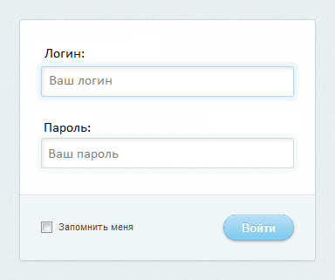

Форма авторизации

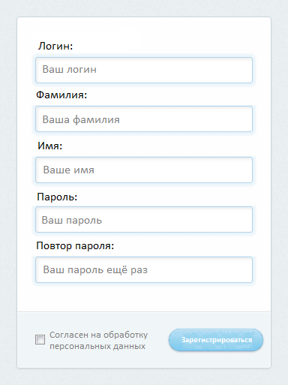

Форма регистрации

**Примечание:** макеты форм примерные. Идеальную красоту с помощью CSS наводить не надо.